Сельская администрация  Турочакского сельского поселения  Турочакского района  Республики Алтай  ИНН 0407006895 ОГРН 1060407000015  Адрес: 649140, РеспубликаАлтай, с. Турочак, ул.Тельмана, 19,  тел: 8 (388-43) 22-3-43, 22-2-66, 22-0-89  Факс: 8 (388-43) 22-0-89,  e-mail: Turochak_SA@mail.ru | 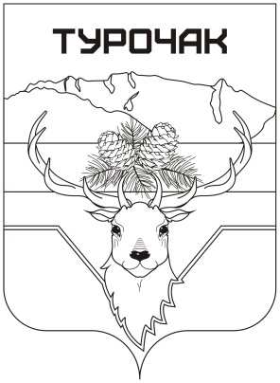 | Турачакаймактыҥ  jурт jеези  Республика Алтай  ИНН 0407006895 ОГРН 1060407000015  Адрес: 649140, Республика Алтай,  j. Турачак, ор.Тельмана, 19,  тел: 8 (388-43) 22-3-43, 22-2-66, 22-0-89  Факс: 8 (388-43) 22-0-89,  e-mail: Turochak_SA@mail.ru

ПОСТАНОВЛЕНИЕ

от 24 сентября 2024 года № 151

О внесении изменений в Административный регламент «Выдача
выписки из похозяйственной книги о наличии у гражданина права на земельный участок»

В соответствии с Федеральным законом от 06.10.2003 № 131-ФЗ «Об общих принципах организации местного самоуправления в Российской Федерации», руководствуясь Уставом муниципального образования «Турочакское сельское поселение»:
ПОСТАНОВЛЯЕТ:
- Утвердить изменения в Административный регламент «Выдача выписки из похозяйственной книги о наличии у гражданина права на земельный участок», утвержденный постановлением главы Турочакского сельского поселения от 08.04.2013 г. № 20, согласно приложению.
- Опубликовать (обнародовать) настоящее Постановление на официальном сайте Сельской администрации Турочакского сельского поселения Турочакского района Республики Алтай в сети «Интернет».
- Контроль за исполнением настоящего постановления оставляю за собой.

Глава Сельской администрации Турочакского
сельского поселения Турочакского района
Республики Алтай А.А.Сизинцев

Утверждены

постановлением Сельской администрации

Турочакского сельского поселения Турочакского района

Республики Алтай от 24 сентября 2024г. № 151

ИЗМЕНЕНИЯ
в Административный регламент
«Выдача выписки из похозяйственной книги о наличии у гражданина права на земельный участок»
Внести в Административный регламент «Выдача выписки из похозяйственной книги о наличии у гражданина права на земельный участок», утвержденный постановлением главы Турочакского сельского поселения от 08.04.2013 г. № 20, следующие изменения:

1. П 2.4 Административного регламента изложить в новой редакции: Информирование о порядке предоставления государственной (муниципальной) услуги осуществляется:
- непосредственно при личном приеме заявителя в администрацию МО Турочакское сельское поселение (далее- Уполномоченный орган) или многофункциональном центре предоставления государственных и муниципальных услуг (далее – МФЦ);
- по телефону в Уполномоченном органе или МФЦ;
- письменно, в том числе посредством электронной почты, факсимильной связи;
- посредством размещения в открытой и доступной форме информации
на официальном сайте Уполномоченного органа (Turochak_sa@mail.ru);
- посредством размещения информации на информационных стендах Уполномоченного органа или МФЦ.

